Как происходит заражение?
Возбудителем заболевания являются два вида грибка: Microsporum ferrugineum и Microsporum canis. Обе разновидности грибка паразитируют на человеке, а второй – и на животных. Очень часто люди заражаются микроспорией именно при контакте с зараженной кошкой или собакой. Заразиться можно не только при прямом контакте с животным, но и косвенно. Кроме того, подхватить заболевание можно и через бытовые предметы, которыми пользовался заболевший человек. Так, потенциальную опасность представляют собой расчески, головные уборы, посуда и т.д.
Заразиться микроспорией можно в детском саду, в парикмахерской и даже работая в собственном огороде. Попадая в почву, еще 2-3 месяца гриб сохраняет свою жизнеспособность. Соответственно, он может представлять опасность, к примеру, для ребенка, играющего в песочнице. В группе повышенного риска находятся дети и подростки, еще не достигшие полового созревания, а также молодые женщины-обладательницы светлой чувствительной кожи.
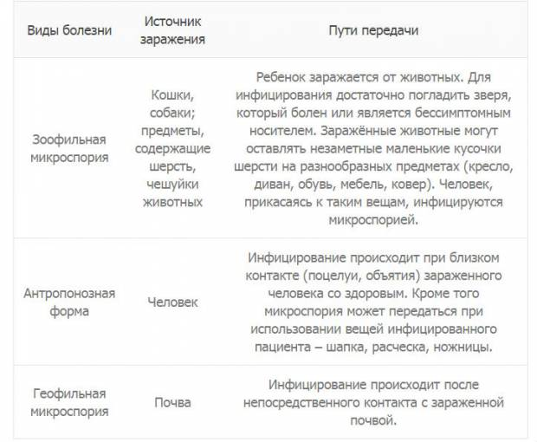
Классификация заболевания в зависимости от пути его передачи

Симптомы

Характер высыпаний
При микроспории гладкой кожи на теле появляются розовато-красные пятна. Отличить их от пятен, имеющих другую этимологию, можно по следующим признакам:
- пятна имеют четкие, резко очерченные границы;
- их форма овальная или круглая;
- площадь – от размера горошины до диаметра пятирублевой монеты (от 0,5 до 3 см);
- по мере прогрессирования заболевания пятна растут по периферии, центральная часть при этом становится заметно более светлой, и пятно таким образом словно приобретает форму кольца;
- в центре пятна наблюдается шелушение слабой степени, появляются мелкие пузырьки и узелки;
- можно заметить отечность пораженных участков кожи. Пятно возвышается над здоровой кожей. По мере течения болезни оно становится более плотным;
- пятна могут сливаться, в посветлевших центрах пятен могут возникать новые очаги;
- человека беспокоит легкий зуд, может наблюдаться повышение температуры тела и увеличение лимфоузлов, особенно тех, что находятся за ушами.

Локализация пятен при микроспории
Пятна локализуются на гладких участках кожи: на лице, на шее, в области предплечья и на плечах, а также на ногах и руках, на спине и на животе и на других участках туловища. Очень редко появляются на ладонях и на подошвах.
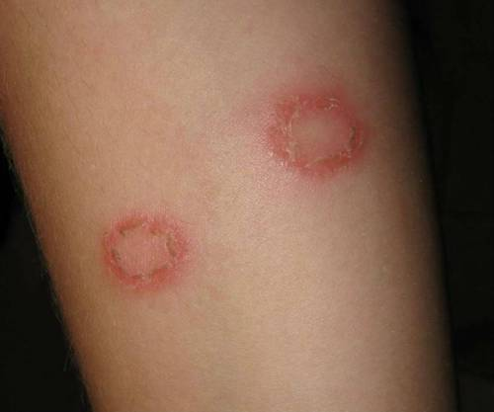
Микроспория – это грибковая инфекция, которая занимает второе место по распространенности, уступая в первенстве лишь грибку стопы

Диагностика
Заметив появление на коже красных пятен различной этимологии, необходимо незамедлительно обратиться к врачу – участковому терапевту, дерматологу или инфекционисту. Только врач сможет поставить точный диагноз, поскольку красные шелушащиеся пятна на коже могут быть симптомом совершенно различных заболеваний: очаговой алопеции, плоского лишая, атопического дерматита, псориаза и др. Каждый случай требует особого лечения.
На сегодняшний день существует три подхода к диагностике заболевания:
- Культуральное исследование. Лабораторный материал (чешуйки кожи) помещается в среду, благоприятную для размножения бактерий. Если дело в грибе-микроспоруме, его рост будет заметен на третий день. Данный метод позволяет не только поставить диагноз «Микроспория», а определить, какой именно вид грибка стал возбудителем заболевания и подобрать максимально подходящее лечение.
- Микроскопическое исследование. Чешуйки поврежденной кожи изучаются под микроскопом, в результате чего делается вывод, имеет ли место быть микроспория или же пятна являются симптомом иного кожного заболевания.
- Люминесцентное исследование. Пораженные участки кожи наблюдаются в темной комнате, в которой установлена лампа Вуда. При поражении кожи грибком-микроспорумом появляется ярко-зеленое свечение. Такой метод чаще всего используется для исследования волос, а не кожи.

Лечение
Лечение микроспории гладкой кожи осуществляется различными противогрибковыми препаратами для наружного применения, к примеру:
Советуем почитать: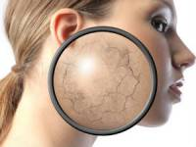Почему чешется и шелушится кожа?
- настойка йода 2-5%;
- раствор хинозола 10%;
- серная мазь 10-20%;
- серно-салициловая мазь 3%;
- серно-дегтярная мазь 10%;
- «Нитрофунгин»;
- 4% эпилиновый пластырь (накладывается на пораженные области на 20 дней, через 10 заменяется на новый);
- «Сульсен» (паста, мыло и шампунь, которые применяются не только при микроспории гладкой кожи, но и при поражении грибком волосистой части головы).
Кроме этого, применяют специальные кремы и мази (как правило, их наносят на чистую кожу два раза в день):
- «Бифоназол»,
- «Изоконазол»,
- «Клотримазол»,
- «Ламизил», «Тербинокс», «Тербикс» (основной компонент – тербинафин),
- «Микосептин»,
- «Микозорал», «Низорал», «Дермазол» (в их основе действующее вещество кетоконазол),
- «Циклопирокс»,
- «Экзодерил».
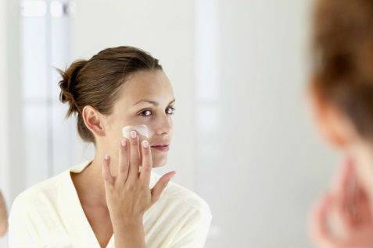
При сильной выраженности воспаления назначают гормональные препараты, к примеру, «Травокорт» и «Микозолон», а также антибиотики, например, «Гризеофульвин-форте»
Лечение проводится по схеме, определенной врачом. Каждые 10 дней осуществляется контрольный осмотр. В течение трех месяцев пациент стоит на учете, снимается с него только при наличии стойкого отрицательного результата на наличие грибка. Как правило, лечение микроспории осуществляется достаточно длительное время. К примеру, антибиотик «Гризеофульвин-форте» пьют примерно 45 дней.

Какими препаратами лечить ребенка?
Поскольку данное заболевание чаще всего встречается у детей, многих интересует вопрос, какими препаратами лечить ребенка? Некоторые лекарственные средства нельзя применять для лечения маленьких детей, поэтому к выбору препарата нужно подходить внимательно. Чаще всего от микроспории гладкой кожи детям назначают «Ламизил», «Тербизил» или «Тербинафин». Дозировка определяется врачом в зависимости от массы тела малыша и иных факторов. К каждому препарату прилагается инструкция, где приведены эти сведения.
Для лечения подростков существует более широкий выбор лекарств: «Тербинафин», «Гризеофульвин», «Ирунин», «Итраконазол», «Ламизил», «Орунгал», «Тербизил» и т.п. Для определения дозировки следует учитывать массу тела, возраст, локализацию пораженных участков кожи, вид возбудителя, а также стадию развития заболевания. Факторов крайне много, поэтому целесообразно обратиться к лечащему врачу. Только в этом случае можно быть уверенным, что препарат и его дозировка выбраны верно.

Профилактика
Микроспория гладкой кожи – это заболевание, которое очень легко передается от больного человека или животного к здоровому. Именно поэтому крайне важно как можно раньше выявить его симптомы и предпринять меры, чтобы защитить от заражения других людей. Как же обезопасить себя и близких?

Соблюдаем правила гигиены при обращении с домашними питомцами
Поскольку основной переносчик заболевания – это кошки и собаки, необходимо приобретать только тех домашних животных, которые успешно прошли ветеринарный осмотр. Уже имеющихся питомцев нужно периодически показывать ветеринару, чтобы удостовериться в отсутствии у них опасных для человека заболеваний. В частности, рекомендуется периодически осматривать любимцев в ветеринарной службе или в ветеринарной поликлинике на наличие у них трихофитии. Поскольку кошки и собаки могут быть переносчиками не только микроспории, но и иных заболеваний (к примеру, токсоплазмоза), следите за тем, чтобы дети не целовали животных, по возможности избегали контакта с грязным лотком, всегда мыли руки после общения с питомцами и т.д. И конечно же, необходимо полностью исключить контакт ребенка с бездомными животными.

Своевременно диагностируем заболевание и изолируем больного
Поскольку стригущий лишай – это преимущественно детское заболевание, а в детских садах ребята находятся в особенно тесном взаимодействии друг с другом, в этих условиях недуг моментально передается от больного ребенка к здоровому. Очень важно максимально быстро изолировать заболевшего ребенка от других детей, а также обследовать всех близких, которые в последнее время контактировали с ним. Во всех детских учреждениях периодически необходимо проводить медосмотры, чтобы диагностировать заражение грибком при помощи специальной люминисцентной лампы. Имейте в виду, что симптомы заболевания могут проявиться не сразу – инкубационный период может составлять от нескольких дней до недели (это зависит от того, какой тип грибка спровоцировал заболевание).
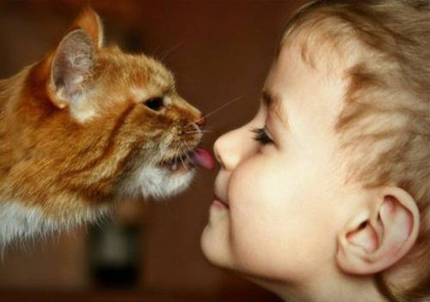
Микроспория – это заболевание, которое чаще всего встречается у детей в возрасте от 4 до 11 лет

Дезинфицируем личные вещи заболевшего
Все личные вещи заболевшего человека должны быть продезинфицированы. Одежду и постельное белье можно постирать с применением обычного стирального порошка при температуре 60 градусов. Этого будет достаточно для уничтожения грибка. Бытовые предметы, если есть такая возможность, лучше прокипятить в кастрюле или тазике в течение четверти часа. Если это не представляется возможным, обработайте их дезинфицирующим средством против грибка, к примеру, средством «Терралин». Не забудьте продезинфицировать не только посуду и расческу заболевшего человека, но и игрушки (если речь идет о ребенке), а также мебель, ящики комода, где лежали его вещи и т.д. Чтобы защитить других людей от заражения, больному нужно выдать отдельную посуду и губку для ее мытья, полотенца, расческу и другие предметы быта и личной гигиены.
Микроспория гладкой кожи – это подвид заболевания, который выражается в появлении специфических пятен именно на тех участках кожи, которые не покрыты волосами. Чаще всего оно наблюдается у детей, но не застрахованы от недуга и взрослые. По своей симптоматике болезнь можно перепутать с другими заболеваниями: дерматитом, псориазом и иными, поэтому для постановки точного диагноза и назначения корректного лечения обязательно нужно посетить лечащего врача.

